SmartWatch SDK 使用说明及接口描述

（Android 版本）

版本

|  |  |  |  |
| --- | --- | --- | --- |
| **版本** | **发布时间** | **作者** | **备注** |
| 0.1 | 2022-10-16 | Jie. | Draft |

目录

# 文档说明

如下图所示，文档内容涉及方案中Alexa SDK的具体实现和使用。

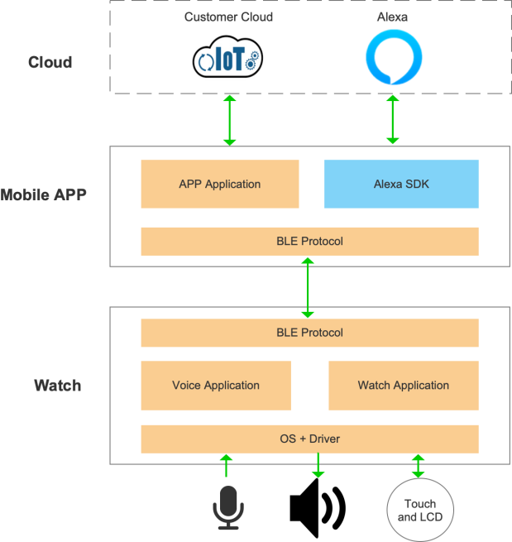

SDK实现与Alexa AVS服务间的服务接口互通，通过在App本地暴露访问接口的方式满足App对Alexa AVS服务的访问。文档将主要描述SDK向App暴露的接口的使用方式，调用方法、访问参数等内容。

SDK支持Android和IOS系统，两者的SDK在接口定义上是相同的，但使用方式是不同的。

# 函数说明

SDK向App主要提供功能类函数以及两类操作调用类函数。

## 功能函数

功能函数用于App与SDK间设置参数、调用功能使用。

### SDK绑定函数

SDK绑定函数用于App初始绑定SDK时调用，一般在Activity:onCreated中使用。

**函数定义**

attach(context: Context,certification: Certification, actionListener: OnActionListener.onAction): Unit

**参数定义**

|  |  |  |
| --- | --- | --- |
| **参数** | **类型** | **说明** |
| context | Context | Android应用的MainActivity Context |
| certification | Certification | SDK认证参数 |
| actionCallback | OnActionListener.onCallback | SDK操作回调函数，参见“操作回调函数 |

### SDK解绑函数

SDK解绑函数用于App释放SDK时调用，一般在Activity:onDestory中使用。

**函数定义**

etach(context: Context): Unit

**参数定义**

|  |  |  |
| --- | --- | --- |
| 参数 | 类型 | 说明 |
| context | Context | Android应用的MainActivity Context |

### SDK唤醒函数

用于App被唤醒时，通知SDK状态变更时调用，一般在Activity:onResume中使用。

**函数定义**

resume(context: Context): Unit

**参数定义**

|  |  |  |
| --- | --- | --- |
| 参数 | 类型 | 说明 |
| context | Context | Android应用的MainActivity Context |

## 操作函数

操作函数用于通过SDK实现App与Alexa AVS服务间的请求互通，SDK与App互为请求的发起方和接收方。SDK为App提供一个操作请求函数，和一个结果回调函数。

### 操作请求函数

操作请求函数用于App向SDK或Alexa AVS提交操作数据。

**函数定义**

action(data: String, extra: Any?, callback: ResultCallback): Unit

**参数定义**

|  |  |  |
| --- | --- | --- |
| **参数** | **类型** | **说明** |
| data | String | 操作数据  JSON字符串构成，具体参见“操作函数参数说明” |
| extra | Any? | 数据附件，可空参数  任意数据类型，与具体操作相关，参见“操作函数参数说明” |
| callback | ResultCallback | 操作结果的回调函数，定义为：  OnResultListener.onResult(data: String, extra: Any?): Unit |

### 异步回调函数

结果回调函数用于App接收来自SDK或Alexa AVS的异步数据，App须在绑定SDK时传入此回调函数。

**函数定义**

OnActionListener.onAction(data: String, extra: Any?, callback: ResultCallback): Unit

**参数定义**

|  |  |  |
| --- | --- | --- |
| **参数** | **类型** | **说明** |
| data | String | 操作数据  JSON字符串构成，具体参见“操作函数参数说明” |
| extra | Any? | 数据附件，可空参数  任意数据类型，与具体消息相关，参见“操作函数参数说明” |
| callback | ResultCallback | 操作结果的回调函数，定义为：  OnResultListener.onResult(data: String, extra: Any?): Unit |

## 操作函数参数

SDK与APP间操作函数的参数是固定的，请求操作函数和异步回调函数都是由一个操作数据参数、可空的附件参数，以及结果回调回调参数构成。

### 操作数据参数

操作数据参数是由JSON字符串构成的字符串类型参数，其中包括数据类型、操作名称，数据版本、数据负载等信息。

数据参数包括如下内容：

|  |  |  |  |
| --- | --- | --- | --- |
| **字段** | **类型** | **实例** | **说明** |
| type | String | “action” | 数据类型  操作函数的数据类型仅为”action”,大小写敏感 |
| name | String | “device.setInfo” | 操作类型  大小写敏感，具体参见”操作类型定义 |
| version | Number | 1 | 数据版本  整数 |
| payload | String? | {“id”: “1”, “clientId”:”mod2”} | 数据负载  JSON字符串，具体内容由”操作类型“对应定义 |

### 附件参数

附件参数是可空的任意类型参数，具体类型与内容是由”操作类型“对应定义的。

### 结果回调函数参数

结果回调函数用于返回请求操作的处理结果，其定义如下：

OnResultListener.onResult(data: String, extra: Any?): Unit

结果回调函数的参数包括结果数据参数和附件参数两部分,数据参数如下，附件参数与操作函数的附件参数相同。

|  |  |  |  |
| --- | --- | --- | --- |
| **字段** | **类型** | **实例** | **说明** |
| type | String | “result” | 数据类型  操作函数的数据类型仅为”result”,大小写敏感 |
| name | String | “device.setInfo” | 操作类型  大小写敏感，具体参见”操作类型定义“ |
| version | Number | 1 | 数据版本  整数 |
| code | Number | 0 | 操作结果  0为成功，其他由操作类型定义 |
| message | String? | “clientId IS invalid” | 操作结果信息，可空 |
| payload | String? | {“id”: “1”, “clientId”:”mod2”} | 数据负载  JSON字符串，具体内容由”操作类型“对应定义 |

# 使用说明

SDK支持一个App使用多个SDK实例，因此在使用时，必须先实例化SDK对象。

## 接口流程描述

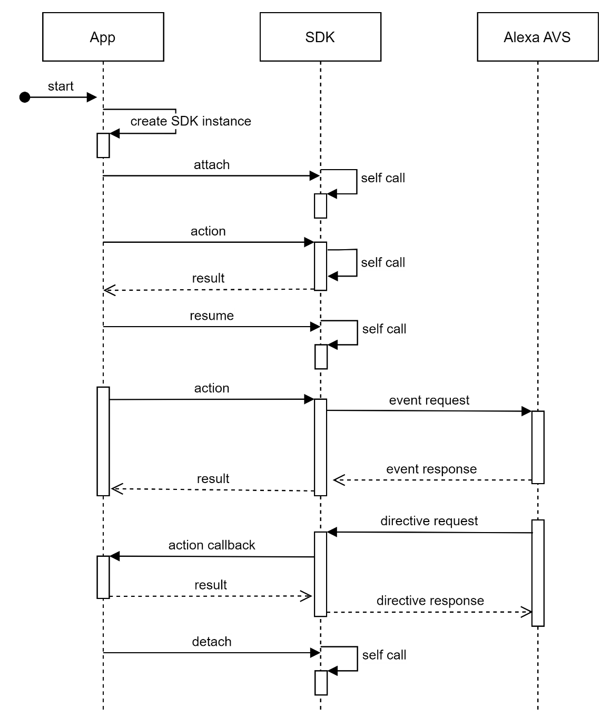

## 操作流程描述

### 登录流程

### 语音流程

### 闹钟流程

# 操作类型定义

|  |  |  |
| --- | --- | --- |
| **分类** | **类型定义** | **说明** |
| sdk | SDK内部操作/定义 | |
|  | sdk.exception | 操作异常  一般用于data数据解析异常，或其他数据未知情况等 |
|  | sdk.test |  |
|  |  |  |
| device | 设备信息设相关操作 | |
|  | device.setInfo | 设置设备产品相关信息 |
|  | device.setSetting | 设置设备配置相关信息 |
|  |  |  |
| alexa | Alexa AVS服务相关操作 | |
|  | alexa.login | 登录 |
|  | alexa.loginWithToken | Token登录 |
|  | alexa.setDoNotDisturb | 设置Do Not Disturb |
|  | alexa.speechStart | 开始识别 |
|  | alexa.speechEnd | 停止识别 |
|  | alexa.speechRecognize | 语音识别 |
|  | alexa.speakStart | 语音播放开始 |
|  | alexa.speakEnd | 语音播放结束 |
|  | alexa.speakInterrupt | 语音播放暂停（next version） |
|  | alexa.setTimeZone | 设置时区 |
|  | alexa.setLocales | 设置区域(语言) |
|  |  |  |
|  | alexa.alarmStart | 闹钟开始 |
|  | alexa.alarmEnd | 闹钟结束 |

|  |  |  |
| --- | --- | --- |
| **分类** | **类型定义** | **说明** |
| Alexa | Alexa AVS服务相关操作 | |
|  | alexa.doNotDisturbUpdated | 设置Do Not Disturb的通知 |
|  | alexa.indicatorClear | 清除UI，恢复初始UI的通知 |
|  | alexa.speechExpect | 语音对话通知 |
|  | alexa.speechStop | 停止语音通知 |
|  | alexa.speechSpeak | 播放语音通知 |
|  | alexa.timeZoneUpdated | 时区更改通知 |
|  | alexa.localesUpdated | 区域更改通知 |
|  |  |  |
|  | alexa.alarmAdd | 增加闹钟通知 |
|  | alexa.alarmDelete | 删除闹钟通知 |
|  | alexa.volumeUpdated | 音量更改通知 |

## device.setInfo

设置设备产品信息。

操作与结果不含有附件部分。

### Action参数说明

{

“type”: “action”,

“name”: “device.setInfo”,

“version”: 1,

“payload”: {

“product”: {

”id”: “xxx”,

“clientId”: “[产品ClientId标识]”,

“serialNumber”: “[产品序列号]”,

“name”:, “[设备名称]”，

“friendlyName”: “[设备名称]”,

“description”: “[设备描述]”

},

“manufacturer”: {

“name”: “[工厂名称]”,

“model”: “[型号]”，

“firmware”: “[固件版本]”,

“software”: “[软件版本]”

}

}

}

|  |  |  |  |
| --- | --- | --- | --- |
| **参数** | **类型** | **必须** | **说明** |
| product |  | 是 | 产品信息 |
| product.id | String | 是 | 产品标识 |
| product.clientId | String | 是 | 产品ClientId标识 |
| product.serialNumber | String | 是 | 产品序列号 |
| product.name | Strng | 是 | 设备名称 |
| product.friendlyName | String | 否 | 设备名称 |
| product.description | String | 否 | 设备描述 |
|  |  |  |  |
| manufacturer |  | 是 | 生产商信息 |
| manufacturer.name | String | 是 | 生产商名称 |
| manufacturer.model | String | 是 | 设备型号 |
| manufacturer.firmware | String | 是 | 设备固件版本 |
| manufacturer.software | String | 是 | 设备软件版本 |

### Result参数说明

{

“type”: “result”,

“name”: “device.setInfo”,

“version”: 1,

“code”: 0

}

## device.setSetting

## alexa.login

用于通过LWA登录Alexa AVS服务。

### Action参数说明

{

“type”: “action”,

“name”: “alexa.login”,

“version”: 1,

}

### Result参数说明

{

“type”: “result”,

“name”: “alexa.login”,

“version”: 1,

“code”: 0,

“payload”: {

“accessToken”: “[访问令牌]”

“refreshToken”: “[刷新令牌]”

}

}

|  |  |  |  |
| --- | --- | --- | --- |
| **参数** | **类型** | **必须** | **说明** |
| accessToken | String | 是 | 访问令牌 |
| refreshToken | String | 是 | 刷新令牌 |

## alexa.loginWithToken

用于通过已知Token登录Alexa AVS服务。

### Action参数说明

{

“type”: “action”,

“name”: “alexa.loginWithToken”,

“version”: 1,

“payload”: {

“refreshToken”: “[刷新令牌]“

}

}

|  |  |  |  |
| --- | --- | --- | --- |
| **参数** | **类型** | **必须** | **说明** |
| refreshToken | String | 是 | 刷新令牌 |

### Result参数说明

{

“type”: “result”,

“name”: “alexa.loginWithToken”,

“version”: 1,

“code”: 0,

“payload”: {

“accessToken”: “[访问令牌]”

“refreshToken”: “[刷新令牌]”

}

}

|  |  |  |  |
| --- | --- | --- | --- |
| **参数** | **类型** | **必须** | **说明** |
| accessToken | String | 是 | 访问令牌 |
| refreshToken | String | 是 | 刷新令牌 |

## Alexa.setDoNotDisturb

设置/通知DoNotDisturb状态

### Action参数说明

{

“type”: “action”,

“name”: “alexa.setDoNotDisturb”,

“version”: 1,

“payload”: {

“enabled”: “[开启/关闭(true/false)]“

}

}

|  |  |  |  |
| --- | --- | --- | --- |
| **参数** | **类型** | **必须** | **说明** |
| enabled | Boolean | 是 | 状态  开启：true; 关闭：false |

### Result参数说明

{

“type”: “result”,

“name”: “alexa.setDoNotDisturb”,

“version”: 1,

“code”: 0,

“payload”: {

“enabled”: “[开启/关闭(true/false)]“

}

}

|  |  |  |  |
| --- | --- | --- | --- |
| **参数** | **类型** | **必须** | **说明** |
| enabled | Boolean | 是 | 状态  开启：true; 关闭：false |

## Alexa.doNotDisturbUpdated

Alexa AVS服务发起通知DoNotDisturb状态变化。

### Action参数说明

{

“type”: “action”,

“name”: “alexa.doNotDisturbUpdated”,

“version”: 1,

“payload”: {

“enabled”: “[开启/关闭(true/false)，AVS状态]“

}

}

|  |  |  |  |
| --- | --- | --- | --- |
| **参数** | **类型** | **必须** | **说明** |
| enabled | Boolean | 是 | 状态  开启：true; 关闭：false |

### Result参数说明

{

“type”: “action”,

“name”: “alexa.doNotDisturbUpdated”,

“version”: 1,

“payload”: {

“enabled”: “[开启/关闭(true/false),App状态]“

}

}

|  |  |  |  |
| --- | --- | --- | --- |
| **参数** | **类型** | **必须** | **说明** |
| enabled | Boolean | 是 | 状态  开启：true; 关闭：false |

## Alexa.indicatorClear

通知UI恢复状态

### Action参数说明

{

“type”: “action”,

“name”: “alexa.indicatorClear”,

“version”: 1,

}

### Result参数说明

{

“type”: “result”,

“name”: “alexa.indicatorClear”,

“version”: 1,

“code”: 0

}

## Alexa.speechStart

开始语音。

App在发起语音识别前，须发起此操作。

### Action参数说明

{

“type”: “action”,

“name”: “alexa.speechStart”,

“version”: 1,

}

### Result参数说明

{

“type”: “result”,

“name”: “alexa.speechStart”,

“version”: 1,

“code”: 0,

“payload”: {

“dialogId”: “[对话标识]”

}

}

|  |  |  |  |
| --- | --- | --- | --- |
| **参数** | **类型** | **必须** | **说明** |
| dialogId | String | 是 | 对话标识 |

## Alexa.speechEnd

停止语音。

操作可以有App或Alexa AVS服务发起，接收方须停止当前语音识别相关操作。

### Action参数说明

{

“type”: “action”,

“name”: “alexa.speechEnd”,

“version”: 1,

“payload”: {

“dialogId”: “[对话标识]”

}

}

|  |  |  |  |
| --- | --- | --- | --- |
| **参数** | **类型** | **必须** | **说明** |
| dialogId | String | 是 | 对话标识 |

### Result参数说明

{

“type”: “result”,

“name”: “alexa.speechEnd”,

“version”: 1,

“code”: 0,

“payload”: {

“dialogId”: “[对话标识]”

}

}

|  |  |  |  |
| --- | --- | --- | --- |
| **参数** | **类型** | **必须** | **说明** |
| dialogId | String | 是 | 对话标识 |

## Alexa.speechRecognize

发起语音识别,操作必须带有extra附件数据，附件数据为二进制语音数据，数据格式参见附录。

### Action参数说明

{

“type”: “action”,

“name”: “alexa.speechRecognize”,

“version”: 1,

“payload”: {

“dialogId”: “[对话标识]”,

“initiatorToken”: “[初始器指令令牌，可选]”

}

}

|  |  |  |  |
| --- | --- | --- | --- |
| **参数** | **类型** | **必须** | **说明** |
| dialogId | String | 是 | 对话标识 |
| initorToken | String | 否 | 初始器令牌  来自用于Alexa AVS发起多轮会话的参数 |

### Result参数说明

{

“type”: “result”,

“name”: “alexa.speechRecognize”,

“version”: 1,

“code”: 0,

“payload”: {

“dialogId”: “[对话标识]”

}

}

|  |  |  |  |
| --- | --- | --- | --- |
| **参数** | **类型** | **必须** | **说明** |
| dialogId | String | 是 | 对话标识 |

## Alexa.speechExpect（TBD)

Alexa AVS服务发起多轮会话通知，由Alexa AVS服务发起，带由会话令牌、等待延迟等参数。

### Action参数说明

{

“type”: “action”,

“name”: “alexa.speechExpect”,

“version”: 1,

“payload”: {

“dialogId”: “[对话标识]”,

“initiatorToken”: “[初始器指令令牌]”

}

}

|  |  |  |  |
| --- | --- | --- | --- |
| **参数** | **类型** | **必须** | **说明** |
| dialogId | String | 是 | 对话标识 |
| initorToken | String | 是 | 初始器令牌 |

### Result参数说明

{

“type”: “result”,

“name”: “alexa.speechExpect,

“version”: 1,

“code”: 0,

“payload”: {

“dialogId”: “[对话标识]”

}

}

|  |  |  |  |
| --- | --- | --- | --- |
| **参数** | **类型** | **必须** | **说明** |
| dialogId | String | 是 | 对话标识 |

## Alexa.speechSpeak

播放语音通知，带有二进制语音附件数据。

### Action参数说明

{

“type”: “action”,

“name”: “alexa.speechSpeak,

“version”: 1,

“payload”: {

“dialogId”: “[对话标识]”,

“format”: “AUDIO_MPEG （语音格式）”,

“token”: “[语音令牌]”,

“playMode”: “[播放模式(REPLACE_ALL/ENQUEUE/REPLACE)]”,

“caption”: {

“content”: “[字幕内容]”,

“type”: “WEBVTT (字幕类型)”

}

}

}

|  |  |  |  |
| --- | --- | --- | --- |
| **参数** | **类型** | **必须** | **说明** |
| dialogId | String | 是 | 对话标识 |
| format | String | 是 | 语音数据格式  仅AUDIO_MPEG可用 |
| token | String | 是 | 语音令牌 |
| playMode | String | 是 | 播放模式  REPLACE_ALL/ENQUEUE/REPLACE |
| caption |  | 否 | 字幕数据 |
| caption.content | String | 是 | 字幕内容 |
| caption.type | String | 是 | 字幕类型  仅WEBVTT可用 |

### Result参数说明

{

“type”: “result”,

“name”: “alexa.speechSpeak,

“version”: 1,

“code”: 0,

“payload”: {

“dialogId”: “[对话标识]”

“token”: “[语音令牌]”

}

}

|  |  |  |  |
| --- | --- | --- | --- |
| **参数** | **类型** | **必须** | **说明** |
| dialogId | String | 是 | 对话标识 |
| token | String | 是 | 播放令牌 |

## Alexa.setTimeZone

设置时区

### Action参数说明

{

“type”: “action”,

“name”: “alexa.setTimeZone”,

“version”: 1,

“payload”: {

“timeZone”: ”Asia/Shanghai”

}

}

|  |  |  |  |
| --- | --- | --- | --- |
| **参数** | **类型** | **必须** | **说明** |
| timeZone | String | 是 | 时区  设备可用时范围参见附录。 |

### Result参数说明

{

“type”: “result”,

“name”: “alexa.setTimeZone”,

“version”: 1,

“code”: 0,

“payload”: {

“timeZone”: ”Asia/Shanghai”

}

}

|  |  |  |  |
| --- | --- | --- | --- |
| **参数** | **类型** | **必须** | **说明** |
| timeZone | String | 是 | 时区  设备可用时范围参见附录。 |

## alexa.timeZoneUpdated

Alexa AVS服务发起，通知时区数据更改。

### Action参数说明

{

“type”: “action”,

“name”: “alexa.timeZoneUpdated”,

“version”: 1,

“payload”: {

“timeZone”: ”Asia/Shanghai”

}

}

|  |  |  |  |
| --- | --- | --- | --- |
| **参数** | **类型** | **必须** | **说明** |
| timeZone | String | 是 | 时区  设备可用时范围参见附录。 |

### Result参数说明

{

“type”: “action”,

“name”: “alexa.timeZoneUpdated”,

“version”: 1,

“code”: 0,

“payload”: {

“timeZone”: ”Asia/Shanghai”

}

}

|  |  |  |  |
| --- | --- | --- | --- |
| **参数** | **类型** | **必须** | **说明** |
| timeZone | String | 是 | 时区  设备可用时范围参见附录。 |

## Alexa.setLocales

设置区域（语言）。

### Action参数说明

{

“type”: “action”,

“name”: “alexa.setLocales”,

“version”: 1,

“payload”: {

“locales”: [

“en-US”,

“es-ES”

]

}

}

|  |  |  |  |
| --- | --- | --- | --- |
| **参数** | **类型** | **必须** | **说明** |
| locales | String[] | 是 | 区域数据数组  支持多个区域数据，第一个为主区域 |

### Result参数说明

{

“type”: “result”,

“name”: “alexa.setLocales”,

“version”: 1,

“code”: 0,

“payload”: {

“locales”: [

“en-US”,

“es-ES”

]

}

}

|  |  |  |  |
| --- | --- | --- | --- |
| **参数** | **类型** | **必须** | **说明** |
| locales | String[] | 是 | 区域数据数组  支持多个区域数据，第一个为主区域 |

## Alexa.localesUpdated

Alexa AVS服务区域更改通知。

### Action参数说明

{

“type”: “action”,

“name”: “alexa.localesUpdated”,

“version”: 1,

“payload”: {

“locales”: [

“en-US”,

“es-ES”

]

}

}

|  |  |  |  |
| --- | --- | --- | --- |
| **参数** | **类型** | **必须** | **说明** |
| locales | String[] | 是 | 区域数据数组  支持多个区域数据，第一个为主区域 |

### Result参数说明

{

“type”: “result”,

“name”: “alexa.localesUpdated”,

“version”: 1,

“code”: 0,

“payload”: {

“locales”: [

“en-US”,

“es-ES”

]

}

}

|  |  |  |  |
| --- | --- | --- | --- |
| **参数** | **类型** | **必须** | **说明** |
| locales | String[] | 是 | 区域数据数组  支持多个区域数据，第一个为主区域 |